МИНОБРНАУКИ РОССИИ
Санкт-Петербургский государственный
электротехнический университет
«ЛЭТИ» им. В.И. Ульянова (Ленина)
Кафедра МО ЭВМ

отчет
по лабораторной работе №2
по дисциплине «Объектно – ориентированное программирование»
Тема: «Наследование

Студентка гр. 7381 |  | Кревчик А.Б.
Преподаватель |  | Жангиров Т.Р.

Санкт-Петербург
2019
Цель работы.
Изучение наследования классов. Разработка абстрактного класса. Изучение виртуальных функций.

Постановка задачи.
Необходимо спроектировать систему классов для моделирования геометрических фигур (в соответствии с полученным индивидуальным заданием). Задание предполагает использование виртуальных функций в иерархии наследования, проектирование и использование абстрактного базового класса. Разработанные классы должны быть наследниками абстрактного класса Shape, содержащего методы для перемещения в указанные координаты, поворота на заданный угол, масштабирования на заданный коэффициент, установки и получения цвета, а также оператор вывода в поток.
﻿﻿Необходимо также обеспечить однозначную идентификацию каждого объекта.
Решение должно содержать:
- условие задания;
- UML диаграмму разработанных классов;
- текстовое обоснование проектных решений;
- реализацию классов на языке С++.

Индивидуализация: круг, эллипс, сектор эллипса.

Ход работы.
Рассмотрим базовый класс Shape:
class Shape
{
protected:
string Colour;//цвет
int ID;//идентификационный номер
double Angle;//угол поворота в градусах
public:
Shape(): ID(id++), Colour("White"), Angle(0.0){};

~Shape(){};

virtual void Move(double, double)=0;//перемещение в указанные координаты

void Rotation(double angle){//вращение на заданный угол
if (angle >= 360.0) {
while (angle >= 360.0)
angle -= 360.0;
}
if (angle < 0.0) {
while (angle < 0.0)
angle += 360.0;
}
Angle = Angle + angle;
while(Angle >= 360)
Angle = Angle - 360;
cout << "New angle is " << Angle <<endl;
}

virtual void Scaling(double)=0;//масштабирование

void setColour(string colour){//установка цвета
Colour = colour;
cout << "New colour is " << Colour <<endl;
}

string getColour() const{//получение цвета
return Colour;
}

friend ostream & operator << (ostream&out, Shape &figure) { //оператор вывода в поток вывода
figure.Shape::display(out);
figure.display(out);
return out;
}

virtual void display(ostream &out){
out << "-------------------------------------------------------" << endl;
out << "Base class output:" << endl;
out << "ID = " << ID << endl;
out << "Colour: " << Colour << endl;
out << "Angle of rotation: " << Angle << endl;
out << "-------------------------------------------------------" << endl;
}
};

Так как все объекты классов-наследников будут иметь цвет, угол поворота и идентификационный номер, мы объявляем их в базовом классе. Так же описаны методы установки и получения цвета, поворота, а также перегружен оператор вывода. Присутствуют и чисто-виртуальные функции, реализация которых для каждого класса своя (методы перемещения и масштабирования).

Наследование.
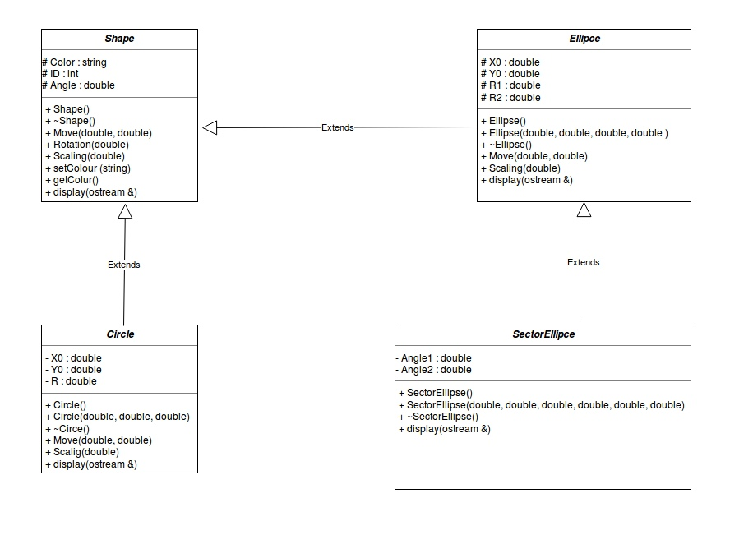
Выводы.
В ходе выполнения данной лабораторной работы была спроектирована система классов для работы с геометрическими фигурами. В работе использовались виртуальные функции и виртуальный базовый класс. Были реализованы методы для работы с геометрическими фигурами.

